本期导读：康明斯发动机车辆低压油路排空气方法

标题 康明斯发动机车辆低压油路排空气方法 | 涉及车型 | 康明斯国四车型

针对装配康明斯发动机车辆出现无法排除低压油路内空气的现象，特下发此服务支问题 持期刊。
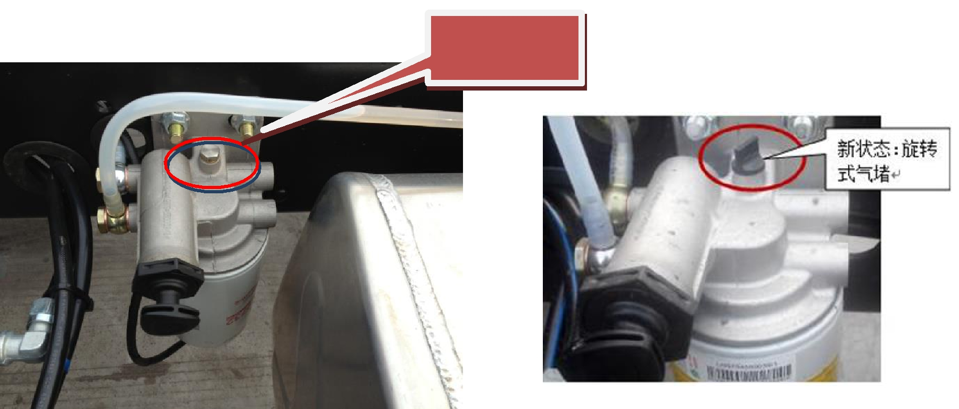

1、拧开燃油滤清器放气螺钉。
放气螺钉

2、顺时针旋转手动泵手柄，拧开手动泵。
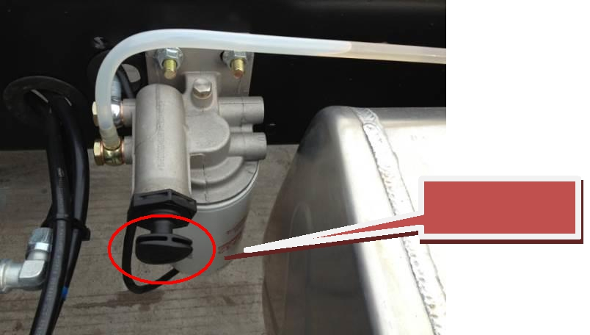

解决

办法

手动泵手柄
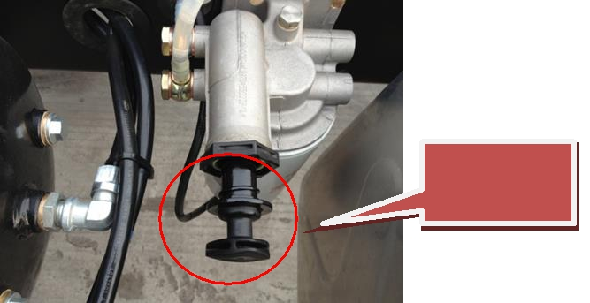

手动泵拧开后效果

3、反复按压手动泵大约 60 次直到有燃油从放气孔处排出。
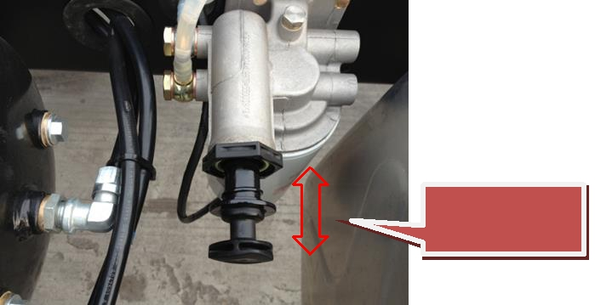

垂直按压手动

泵

4、拧紧放气螺钉，力矩要求：（15±1.5）N.m。

5、拧紧手动泵手柄，恢复原状态。

